Задания на 13.01.21 для 5-9 классов

Класс | Предмет | Задание | Когда, кому, куда отправлять | Срок выполнения
5 | История | Подготовиться к проверочной работе (тест), повторить параграфы с 20 по 23 (включительно) | Высылать ничего не надо! | 13.01.2021
 | Английский язык | Повторить правило на стр 65, у 46(старый уч.), стр 63, у 43(новый уч.), выполнить письменно упр 59, стр 70(старый уч.), упр 55, стр 68(новый уч.) -заполнить пропуски, раскрывая глагол в скобках в Present Continuous, согласно правилу. | не высылать | 14.01.21
 | русский язык | параграф 65 выучить правило, упражнение 338 устно | не высылать | 13.01
 | чтение(литературное чтение) 5а | учебник с.118-124 прочитать А.Платонов “Сухой хлеб” |  | 13.01-14.01
 | Биология | Изучить параграф 10, заполнить таблицу из рубрики "Задания" | не высылать | 13.01
 | Математика | изучить параграф 25, выполнить задания № 404, 405, 407 на стр.118 | не высылать | 13.01.2021
6 | русский язык | параг.54 (выучить правило), упр. 302 (письменно по заданию) | ВЫСЫЛАТЬ НИЧЕГО НЕ НАДО | 13.01.2021
 | литература | написать сочинение в рабочую тетрадь по литературе (тему записали в дневник) | ничего высылать не надо | 13.01.2021
 | английский язык | с 84,у 1(новый уч.)- прочитать текст и письменно ответить на вопросы  с 76, у 1(письменный перевод) | не высылать | 13.01.2021
 | Биология | Изучить параграф 9, рисунок 37 на странице 48 зарисовать в тетрадь, Якласс тема 6 подтема 2, изучить теорию. | Не высылать | 13.01
 | Математика | повторить параграф 23, выполнить №361, 362, 363 на с.114-115 | не высылать | 13.01.2021
7 | География | Параграф 34. Составить характеристику Антарктиды как материка по плану на стр. 254 (на листочке) и сделать презентацию на 5-10 слайдов об Антарктиде (найти самые интересные факты). | https://vk.com/id262700991 | До 17.01
 | Английский язык | с 55, у 86(прочитать, перевести устно),у 87(выбрать верное продолжение предложения и записать в тетрадь, перевести) | не высылать | 13.01.21
 | русский язык | параграф 38 выучить правило | не высылать | 13.01
 | литература | учебник с.289-290 прочитать, ответить на 1 вопрос с.290 письменно | не высылать | 13.01
 | Физика | Изучить параграфы 35-36, выписать определения, формулу для вычисления давления, единицы измерения давления. Выполнить упр.14 (1,2) на стр. 103 | не высылать | 13.01.2021
8 | английский | с 67, у 20 (b,c)- прочитать текст, письменно ответить на вопросы | не выслать | 13.01.21
 | русский язык | повторить однородные и неоднородные определения, параграф 43 правила на с.138,140,142 |  | 13.01
 | Химия | Изучить параграф 15, таблицу 3 на странице 91 записать в тетрадь. | Не высылать | 13.01
 | Биология | Изучить параграф 22, выписать главное. | Не высылать | 13.01
 | Физика | 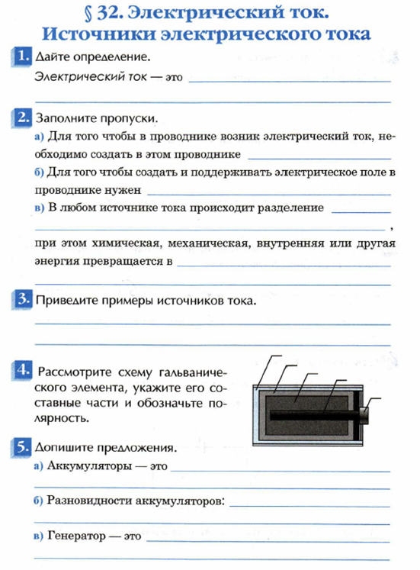Изучить параграф 32, заполнить приведенную выше форму. | не высылать | 13.01.2021
9 | История | Прочитать параграф 12, письменно ответить на вопросы из рубрики “Вопросы и задания для работы с текстом параграфа”, подготовиться к тестированию по п. 11, 12. | Ничего не высылать! | 13.01.2021
 | русский язык | стр. 122 (прочитать правило по теме “Бессоюзное сложное предложение”), упр. 252 (письменно по заданию)  для Игоря: выполнить письменно упражнение | ничего не высылать | 13.01.2021
 | литература | прочитать главу 2 “Мертвые души”. Выписать в тетрадь помещиков,у которых был Чичиков.  для Игоря: прочитать биографию А.П.Чехова | ничего не высылать | до 15.01.2021
 | английский язык | с 104, у 9(заполнить пропуски словами из рамки)-письменно | не высылать | 13.01.21
 | Физика | Изучить параграф 37, ответить письменно в тетради на вопросы на стр. 160, повторить п.34-35, подготовиться к тестированию. | не высылать | 13.01.2021
 | Информатика | Изучить параграф 2.5.3., ответить письменно на вопросы 1-2 в тетради на стр.67 | не высылать | 13.01.2021

